Дистанционное обучение по дополнительной общеобразовательной программе «Художественное - моделирование»
Группа (возраст 7-12 лет)
Задание 1. Изготовление розы

Необходимое оборудование: фоамиран, ножницы, клей «момент», проволка.

Урок по изготовлению розы из фоамирана
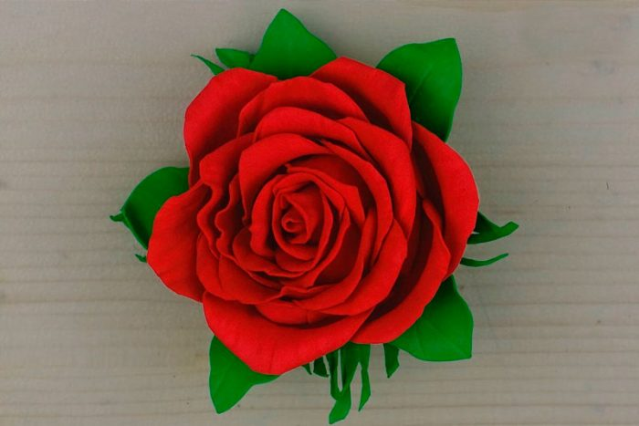
Вам понадобится: фоамиран красного и зелёного цвета, линейка, ножницы, клеевой пистолет, утюг, секундный клей, фольга, пастель зелёного и чёрного цвета, пинцет, зажигалка, флористическая проволока, тейп лента, пластиковый молд лист, канцелярский ножик.
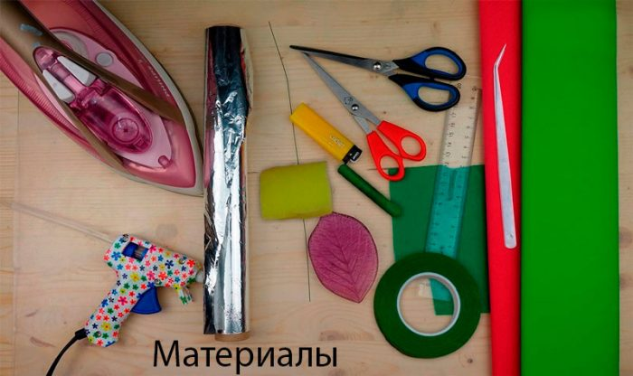
- Нарежьте 25 прямоугольников из красного фоамирана размером 3х4 см.
- Сложите прямоугольник пополам и срежьте углы. Проделайте этот процесс со всеми заготовками.
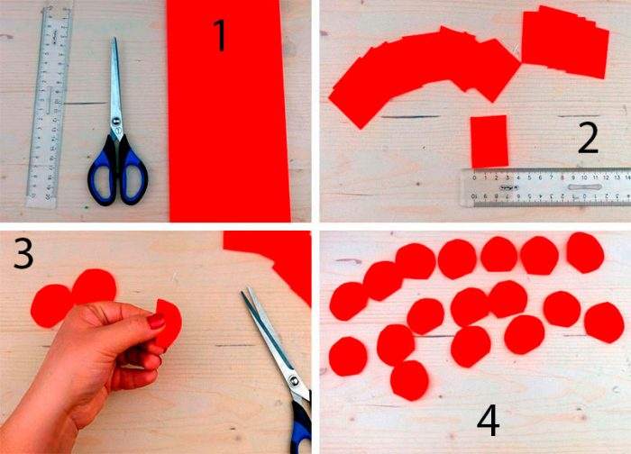

- Нагрейте лепесток подержав 5 секунд возле утюга, затем растяните его во всех направлениях чтобы фоамиран истончился и подкрутите край лепестка наружу. Сделайте складочку, зажмите пинцетом и зафиксируйте огоньком зажигалки. Повторите этот процесс со всеми заготовками, сформировав лепестки.
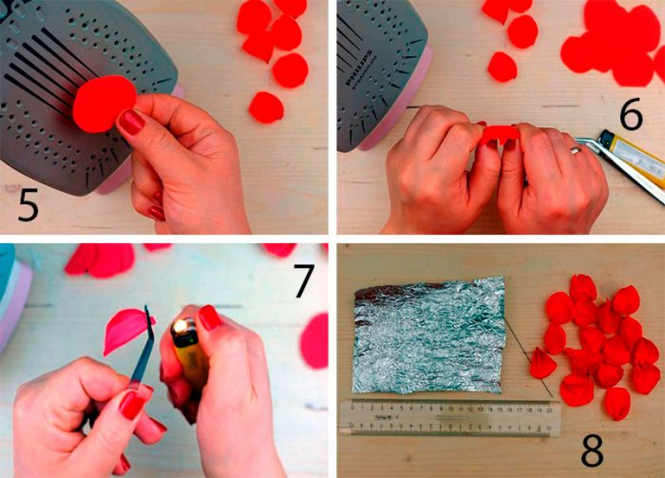

- Подготовьте прямоугольник фольги размером 10х15 см.
- Придайте фольге форму овала и приклейте её на конец флористической проволоки.
- Нанесите клей на нижнюю часть лепестка и оберните фольгу.
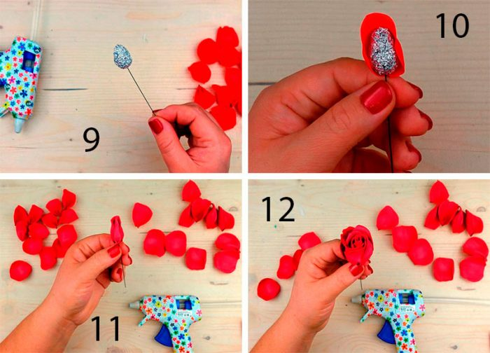

- Приклейте лепестки, сформировав розу.
- Оберните проволоку тейп лентой, закрепив клеем в начале и в конце стебля.
- Вырежьте 3 листочка из зелёного фоамирана.
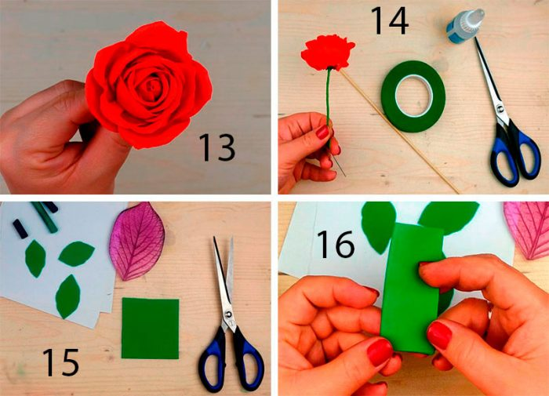
- Вырежьте квадрат из зелёного фоамирана размером 7х7 см.
- Сложите квадрат 2 раза пополам.
- Придайте форму листика на краях где нет сгибов, затем разверните чашелистик.
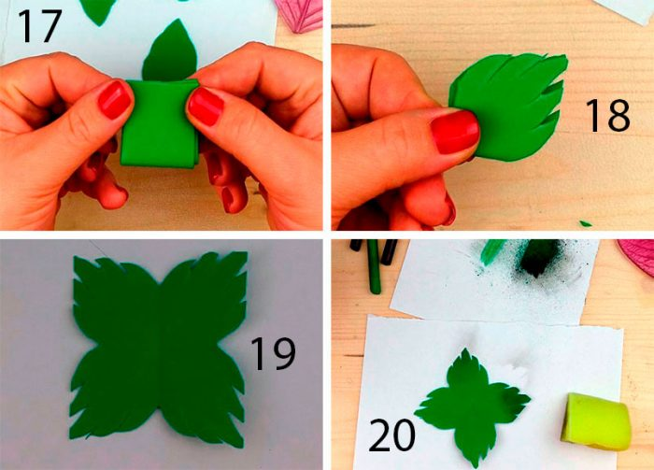

- Сделайте мелкую стружку канцелярским ножиком из пастели чёрного и зелёного цвета, смешайте их и затемните губкой края чашелистика.
- Разогрейте листики и прижмите их к молду.
- Нагрейте и разомните чашелистик, придав ему реалистичный вид.
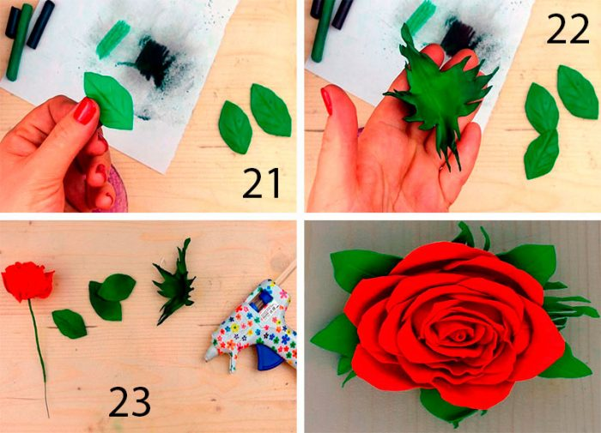

- Приклейте чашелистик к основанию бутона.
- Приклейте листики.
Роза из фоамирана готова!

